
"Моноқалаларды дамытудың 2012-2020 жылдарға арналған бағдарламасы шеңберінде микрокредиттер беру" мемлекеттік көрсетілетін қызмет регламентін бекіту туралы
Күшін жойған
Батыс Қазақстан облысы әкімдігінің 2014 жылғы 11 қарашадағы № 287 қаулысы. Батыс Қазақстан облысының Әділет департаментінде 2014 жылғы 15 желтоқсанда № 3711 болып тіркелді. Күші жойылды - Батыс Қазақстан облысы әкімдігінің 2015 жылғы 29 қыркүйектегі № 280 қаулысымен
Ескерту. Күші жойылды - Батыс Қазақстан облысы әкімдігінің 29.09.2015 № 280 қаулысымен.
"Қазақстан Республикасындағы жергілікті мемлекеттік басқару және өзін-өзі басқару туралы" 2001 жылғы 23 қаңтардағы, "Мемлекеттік көрсетілетін қызметтер туралы" 2013 жылғы 15 сәуірдегі Қазақстан Республикасының Заңдарын басшылыққа ала отырып, Батыс Қазақстан облысының әкімдігі ҚАУЛЫ ЕТЕДІ:
1. Қоса беріліп отырған "Моноқалаларды дамытудың 2012-2020 жылдарға арналған бағдарламасы" шеңберінде микрокредиттер беру" мемлекеттік көрсетілетін қызмет регламенті бекітілсін.
2. "Батыс Қазақстан облысының жұмыспен қамтуды үйлестіру және әлеуметтік бағдарламалар басқармасы" мемлекеттік мекемесі (К. Е. Сәдбеков) осы қаулының әділет органдарында мемлекеттік тіркелуін, "Әділет" ақпараттық-құқықтық жүйесінде және бұқаралық ақпарат құралдарында оның ресми жариялануын қамтамасыз етсін.
3. Осы қаулының орындалуын бақылау Батыс Қазақстан облысы әкімінің орынбасары Б. М. Мәкенге жүктелсін.
4. Осы қаулы алғашқы ресми жарияланған күнінен кейін күнтізбелік он күн өткен соң қолданысқа енгізіледі.
Облыс әкімінің  міндетін атқарушы | А. Бадашев

2014 жылғы 11 қарашада № 287
Батыс Қазақстан облысы
әкімдігінің қаулысымен
бекітілген
"Моноқалаларды дамытудың 2012-2020 жылдарға арналған бағдарламасы" шеңберінде микрокредиттер беру" мемлекеттік қызмет регламенті
1. Жалпы ережелер
1. "Моноқалаларды дамытудың 2012-2020 жылдарға арналған бағдарламасы" шеңберінде микрокредиттер беру" мемлекеттік көрсетілетін қызметі (бұдан әрі – мемлекеттік көрсетілетін қызмет).
Мемлекеттік көрсетілетін қызмет "Батыс Қазақстан облысы Бөрлі ауданының жұмыспен қамту және әлеуметтік бағдарламалар бөлімі" мемлекеттік мекемесімен (бұдан әрі – көрсетілетін қызметті беруші) Қазақстан Республикасы Үкіметінің 2014 жылғы 4 мамырдағы № 434 "Кәсіпкерлік қызметті қолдау саласындағы мемлекеттік көрсетілетін қызметтер стандарттарын бекіту туралы" қаулысымен бекітілген "Моноқалаларды дамытудың 2012-2020 жылдарға арналған бағдарламасы" шеңберінде микрокредиттер беру" мемлекеттік көрсетілетін қызмет стандарты негізінде көрсетіледі (бұдан әрі – стандарт).
Өтініштерді қабылдау және мемлекеттік қызмет көрсету нәтижелерін беру көрсетілетін қызметті берушінің кеңсесінде жүзеге асырылады.
Мемлекеттік көрсетілетін қызмет жеке және заңды тұлғаларға (бұдан әрі – көрсетілетін қызметті алушы) тегін көрсетіледі.
2. Көрсетілетін мемлекеттік қызметтің нысаны: қағаз түрінде.
3. Көрсетілетін мемлекеттік қызметтің нәтижесі әлеуметтік шарт немесе бас тарту туралы дәлелді жауап болып табылады.
2. Мемлекеттік қызмет көрсету процесінде көрсетілетін қызметті берушінің құрылымдық бөлімшелерінің (қызметкерлерінің) іс-қимылдар тәртібін сипаттау
4. Мемлекеттік қызметті көрсету рәсімінің (іс-қимылының) басталуына стандарттың 9-тармағымен көзделген құжаттарды ұсыну негіз болып табылады.
5. Мемлекеттік көрсетілетін қызметті көрсету процесінің құрамына кіретін әрбір рәсімінің (іс-қимылдың) мазмұны, оның орындалу ұзақтығы:
1) көрсетілетін қызметті берушінің кеңсе қызметкері көрсетілетін қызметті алушыдан құжаттарды қабылдайды және көрсетілетін қызметті берушінің басшысына жолдайды (20 (жиырма) минут ішінде).
Нәтижесі - көрсетілетін қызметті берушінің басшысына құжаттарды жолдау;
2) көрсетілетін қызметті берушінің басшысы құжаттарды қарайды және 2 (екі) күнтізбелік күн ішінде көрсетілетін қызметті берушінің жауапты орындаушысына жолдайды.
Нәтижесі - көрсетілетін қызметті берушінің жауапты орындаушысына құжаттарды жолдау;
3) көрсетілетін қызметті берушінің жауапты орындаушысы құжаттарды қарайды, мемлекеттік қолдау алу түрлері бойынша үміткерлер тізімдерін, бизнес-ұсыныстардың тізбесін жасақтайды және 10 (он) күнтізбелік күн ішінде "Батыс Қазақстан облысы Бөрлі ауданының кәсіпкерлік бөлімі" мемлекеттік мекемесіне жолдайды.
Нәтижесі - "Батыс Қазақстан облысы Бөрлі ауданының кәсіпкерлік бөлімі" мемлекеттік мекемесіне құжаттарды жолдау;
4) "Батыс Қазақстан облысы Бөрлі ауданының кәсіпкерлік бөлімі" мемлекеттік мекемесі қорытынды береді және 3 (үш) күнтізбелік күн ішінде көрсетілетін қызметті берушінің жауапты орындаушысына жолдайды.
Нәтижесі - көрсетілетін қызметті берушінің жауапты орындаушысына құжаттарды жолдау;
5) көрсетілетін қызметті берушінің жауапты орындаушысы 20 (жиырма) минут ішінде көрсетілетін қызметті алушыға микрокредитті алу туралы нәтижені ұсынады.
Нәтижесі - көрсетілетін қызметті алушыға мемлекеттік қызметтін нәтижесін беру.
3. Мемлекеттік қызмет көрсету процесінде көрсетілетін қызметті берушінің құрылымдық бөлімшелерінің (қызметкерлерінің) өзара іс-қимыл тәртібін сипаттау
6. Мемлекеттік көрсетілетін қызметті көрсету процесіне қатысатын көрсетілетін қызметті берушінің құрылымдық бөлімшелерінің (қызметкерлерінің) тізімі:
1) көрсетілетін қызметті берушінің кеңсе қызметкері;
2) көрсетілетін қызметті берушінің басшысы;
3) көрсетілетін қызметті берушінің жауапты орындаушысы;
4) "Батыс Қазақстан облысы Бөрлі ауданының кәсіпкерлік бөлімі" мемлекеттік мекемесі.
7. Әр рәсімнің (іс-қимылдың) ұзақтығын көрсете отырып, құрылымдық бөлімшелер (қызметкерлер) арасындағы рәсімдердің (іс-қимылдардың) реттілігін сипаттау "Моноқалаларды дамытудың 2012-2020 жылдарға арналған бағдарламасы" шеңберінде микрокредиттер беру" мемлекеттік көрсетілетін қызмет регламентінің (бұдан әрі – Регламент) 1-қосымшасына сәйкес өту блок-схемасымен сүйемелденеді.
8. Мемлекеттік қызмет көрсету процесінде көрсетілетін қызметті берушінің құрылымдық бөлімшелерінің (қызметкерлерінің) рәсімдері (іс-қимылдары) мен өзара іс-қимылдары реттілігінің толық сипаттамасы осы Регламенттің 2-қосымшасына сәйкес бизнес-процестерінің анықтамалығында көрсетіледі.
9. Мемлекеттік қызмет көрсету мәселелері бойынша көрсетілетін қызметті берушінің және (немесе) оның лауазымды адамдарының шешімдеріне, әрекеттеріне (әрекетсіздігіне) шағымдану стандарттың 3–бөліміне сәйкес жүзеге асырылады.
"Моноқалаларды дамытудың
2012-2020 жылдарға арналған
бағдарламасы" шеңберінде
микрокредиттер беру"
мемлекеттік көрсетілетін
қызмет регламентіне
1-қосымша
Әр рәсімнің (іс-қимылдың) ұзақтығын көрсете отырып, көрсетілетін қызметті берушінің құрылымдық бөлімшелері (қызметкерлері) арасындағы рәсімдер (іс-қимыл) реттілігін сипаттау блок-схемасы

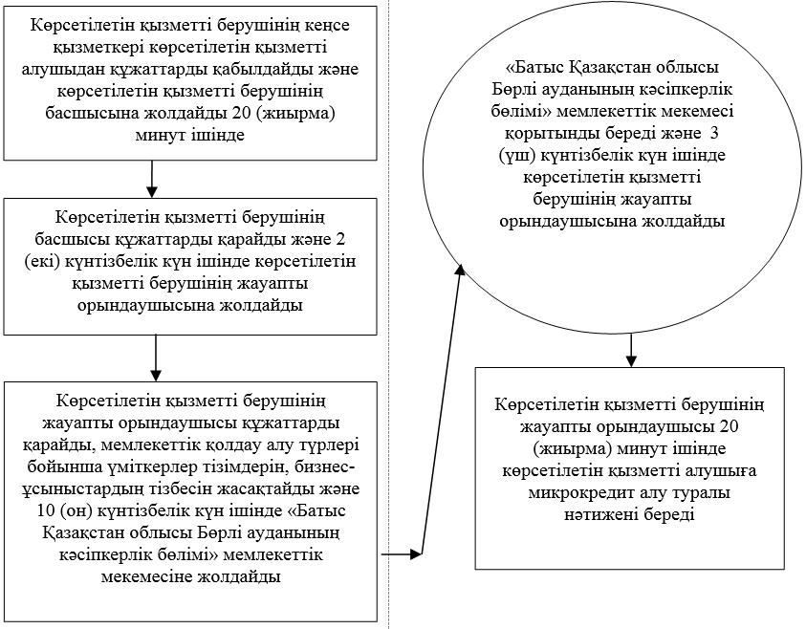

"Моноқалаларды дамытудың
2012-2020 жылдарға арналған
бағдарламасы" шеңберінде
микрокредиттер беру"
мемлекеттік көрсетілетін
қызмет регламентіне
2-қосымша
"Моноқалаларды дамытудың 2012-2020 жылдарға арналған бағдарламасы"
шеңберінде микрокредиттер беру" мемлекеттік қызмет көрсетудің
бизнес-процестерінің анықтамалығы

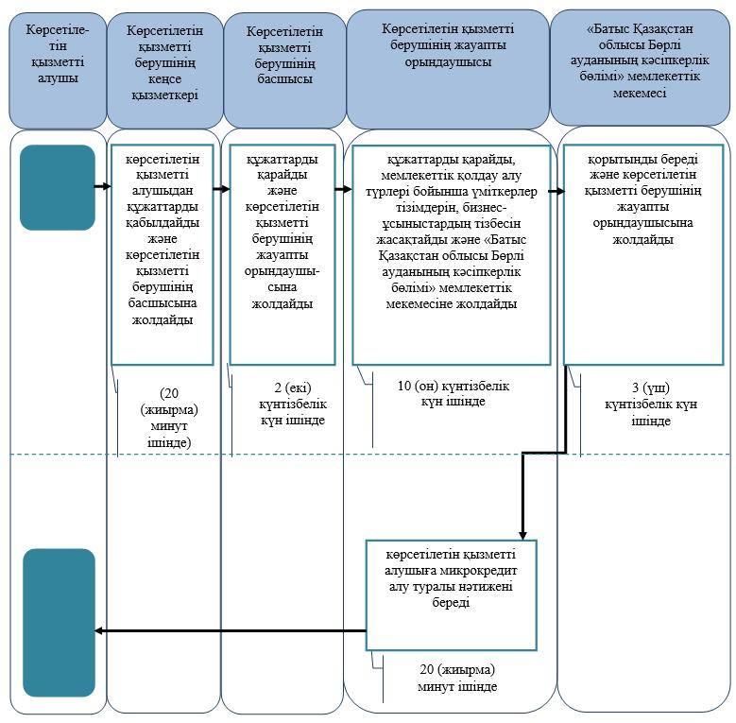

© 2012. Қазақстан Республикасы Әділет министрлігінің «Қазақстан Республикасының Заңнама және құқықтық ақпарат институты» ШЖҚ РМК

